Sprawozdanie z zadania 2

Mateusz Mazur

1. Sposób przeprowadzania eksperymentu.

Kolejno dla rozwiązania z 3 lock’ami oraz 4 condition sprawdzałem średni czas dostępu do procesora, ilość wykonanych dostępów do bufora (modyfikacji bufora) oraz łączny czas dostępu do procesora wątków producenta i konsumenta w czasie 1 sekundy.

1. Wyniki

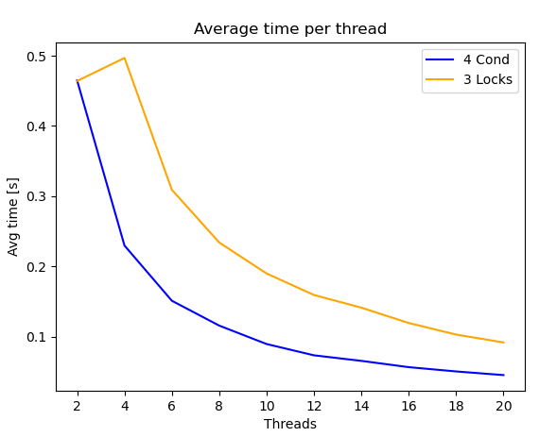

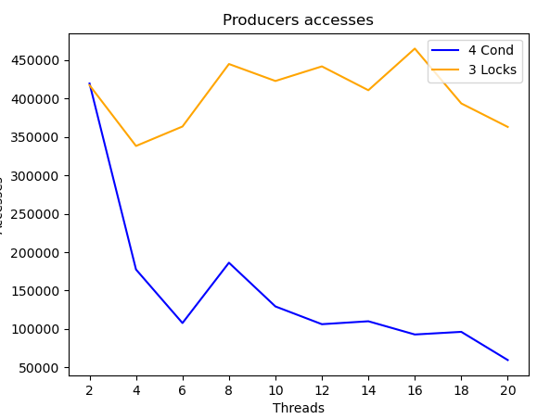

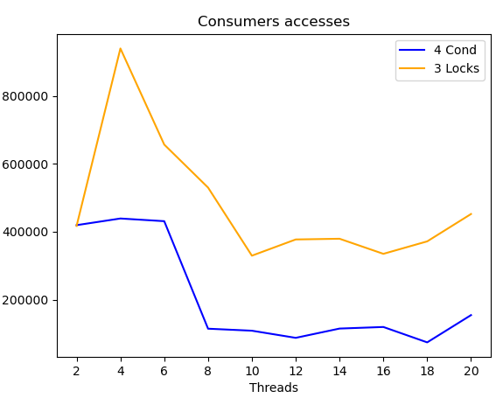

3.Wnioski

Wątki na 4 Condition zajmują mniej czasu procesora w porównaniu do 3 Locków, ale wątki na 3 Lockach wykonują wiele więcej (zazwyczaj ponad dwukrotnie).